Úlohy výzkumu PISA

Řekni bolesti ne

Vybrat ten správný utišující lék proti příležitostným bolestem není jednoduché, protože na trhu je celá řada značek a všechny vás přesvědčují o tom, že jsou nejlepší.

Společnost Care Medical poskytuje o 4 různých lécích proti bolesti tyto informace:
Název léku | Popis | Pro zmírnění příznaků | Dávkování | Upozornění
Aquaspirin | 100 % rozpustná tableta aspirinu. Vhodný pro osoby, které nemohou užívat tablety. | Bolesti hlavy, bolesti svalů, bolesti zubů, bolesti zad, bolení v krku, záněty, snižuje horečku. | Dospělí a děti nad 12 let věku: 1 až 2 tablety rozpuštěné v malé skleničce vody každé 4 hodiny podle potřeby. Neužívejte více než 8 tablet během 24 hodin.  Děti do 12 let věku: Dětem do 12 let věku by Aquaspirin neměl být podáván. | Dlouhodobé užívání může být škodlivé.  Neměly by jej užívat osoby s nedostatkem sodíku.
Paracem | 100 % paracetamol. Vhodný pro kojící matky a astmatiky. Nezpůsobuje podráždění žaludku jako aspirin. | bolesti hlavy, bolesti zad, bolesti zubů, bolesti svalů, záněty kloubů, snižuje horečku. | Dospělí a děti nad 12 let věku: 1 až 2 tablety každé 4 hodiny podle potřeby.  Děti do 12 let věku: ½ až 1 tableta každé 4 hodiny podle potřeby. | Dlouhodobé užívání může být škodlivé.
NoAx | Každá tableta obsahuje 25 mg diclofenacu draselného. Vhodný pro zmírnění akutních, bolestivých a zánětlivých stavů. Bolest obvykle ustoupí do 15 až 30 minut. | pohmožděniny, bolesti krku, bolesti zad, podvrtnutí a natažení, migréna, pooperační bolesti. | Dospělí a děti nad 14 let věku: 1 až 2 tablety po 8 hodinách. Neužívejte více než 6 tablet denně.  Děti do 14 let věku: Děti do 14 let by NoAx neměly užívat. | Neužívejte NoAx na prázdný žaludek. Trpíte-li astmatem nebo užíváte-li jiné léky, poraďte se o vhodnosti užívání se svým lékařem. Možné nežádoucí účinky: závrať, otoky nohou.
Reliefen | Každá tableta obsahuje 200 mg ibuprofenu. Je šetrnější k žaludku než aspirin. | bolesti hlavy, svalové a revmatické bolesti, bolesti zubů, příznaky nachlazení, bolesti zad, záněty, snižuje horečku. | Dospělí a děti nad 12 let věku: 1 až 2 tablety po 4 – 6 hodinách. Neužívejte více než 6 tablet během 24 hodin.  Děti do 12 let věku: Pro děti do 12 let není Reliefen vhodný. | Osoby trpící astmatem, onemocněním ledvin, osoby alergické na aspirin a těhotné ženy by se měly o užívání Reliefenu poradit se svým lékařem.

Na základě uvedených informací seřaď čtyři léky proti bolesti od nejslabšího po nejsilnější. (Do rámečků napiš čísla 1 až 4, kdy 4 znamená nejsilnější.)
□ Aquaspirin
□ Paracem
□ NoAx
□ Reliefen

Označ dva léky proti bolesti, které mohou způsobit větší podráždění žaludku než zbylé dva léky.
  - Aquaspirin
  - Paracem
  - NoAx
  - Reliefen

Michalova matka užívala Reliefen při nachlazení a bolestech hlavy. Vzala si dvě tablety v 8 hodin ráno, jednu tabletu v 1 hodinu odpoledne a dvě tablety v 6 hodin večer. Kolik tablet si podle doporučeného dávkování může vzít před spaním v 11 hodin večer?

Na základě uvedených informací vyber pro každého z následujících pacientů nejvhodnější lék proti bolesti.
Pacient | Zakroužkuj nejvhodnější lék proti bolesti
Ema, 10letá dívka, která je nachlazená a má horečku. | Aquaspirin / Paracem / NoAx / Reliefen
Jirka, 13letý astmatický chlapec, který má podvrtnutý kotník a potřebuje lék, který snižuje bolest a zmírňuje záněty. | Aquaspirin / Paracem / NoAx / Reliefen
Vašek, 45letý obsluhovač strojů, který potřebuje dlouho účinkující lék proti bolesti zad, který může užívat každý den. | Aquaspirin / Paracem / NoAx / Reliefen
Zuzana, kojící matka, kterou bolí hlava. | Aquaspirin / Paracem / NoAx / Reliefen
(Tomášek, Potužníková, 2004)

Očekávané výstupy oboru – chemie: 7-3
Očekávané výstupy oboru – přírodopis: 5-4
Klíčové kompetence: 1.2, 1.3, 2.1, 2.2, 2.3, 3.3, 5.5
Tematické okruhy průřezových témat: I.10, VI.1

Kyselý déšť

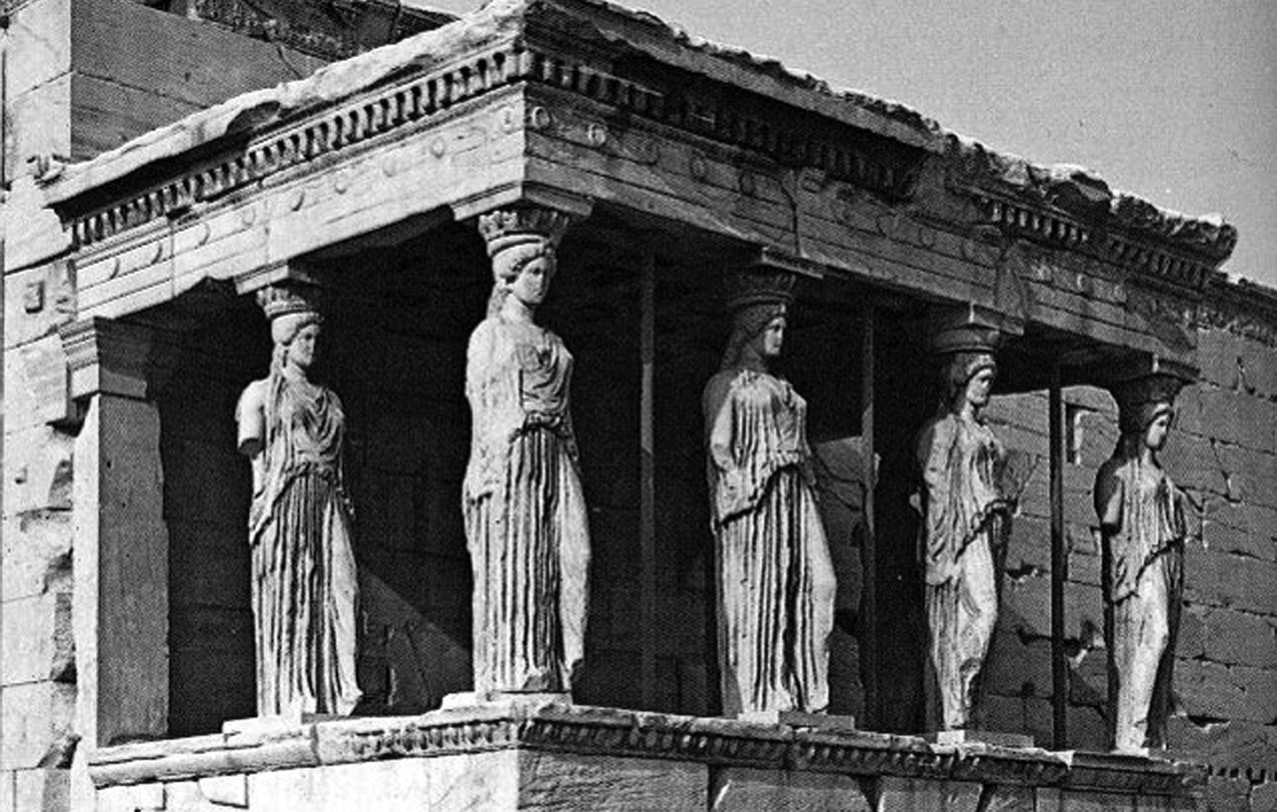
Na fotografii jsou sochy, které se nazývají karyatidy. Byly postaveny na Akropoli v Aténách před více než 2 500 lety. Sochy jsou vytesány z mramoru. Mramor je hornina tvořená uhličitanem vápenatým.
V roce 1980 byly originály soch přesunuty do muzea Akropole a nahrazeny kopiemi. Originály soch rozežíral kyselý déšť.
obr. dostupný z: http://www.uiv.cz/clanek/205/1596

Normální déšť je slabě kyselý, protože ze vzduchu pohlcuje trochu oxidu uhličitého. Kyselý déšť je kyselejší než normální déšť, protože navíc pohlcuje plyny, jako jsou oxidy síry a oxidy dusíku.
Odkud se ve vzduchu berou oxidy síry a oxidy dusíku?
…………………………………………………………………..……………………………………………………………………………………………………………………………

Účinky kyselého deště na mramor se dají předvést na úlomcích mramoru, které přes noc ponoříme do octa. Ocet a kyselý déšť mají přibližně stejnou kyselost. Když ponoříme kousek mramoru do octa, začnou se tvořit bublinky plynu. Můžeme zjistit hmotnost suchého úlomku mramoru před pokusem a po pokusu.
Předtím, než byl úlomek mramoru ponořen na noc do octa, měl hmotnost 2,0 gramu. Druhý den se úlomek vyndá a osuší. Jaká bude hmotnost osušeného úlomku mramoru?
- Méně než 2,0 gramu
- Přesně 2,0 gramu
- Mezi 2,0 a 2,4 gramu
- Více než 2,4 gramu

Žáci, kteří prováděli tento pokus, dali kousky mramoru přes noc také do čisté (destilované) vody.
Vysvětli, proč žáci zařadili tento krok do svého pokusu.
…………………………………………………………………..……………………………………………………………………………………………………………………………
…………………………………………………………………..……………………………………………………………………………………………………………………………

Jak velký zájem máš o následující informace?
V každém řádku zaškrtni pouze jeden čtvereček.
 | velký zájem | střední zájem | malý zájem | nemám zájem
Které lidské činnosti nejvíce přispívají k tvorbě kyselých dešťů. | 1 | 2 | 3 | 4
Jaké technologie snižují emise plynů způsobujících kyselý déšť. | 1 | 2 | 3 | 4
Jaké metody se používají při opravě budov poškozených kyselými dešti. | 1 | 2 | 3 | 4

Nakolik souhlasíš s následujícími tvrzeními?
V každém řádku zaškrtni pouze jeden čtvereček.
 | Rozhodně souhlasím | Souhlasím | Nesouhlasím | Rozhodně nesouhlasím
Péče o antické památky by měla vycházet z vědeckých poznatků o příčinách poškození. | 1 | 2 | 3 | 4
Tvrzení o příčinách kyselých dešťů by měla být podložena vědeckým výzkumem. | 1 | 2 | 3 | 4
(Frýzková, Palečková, 2007)

Očekávané výstupy oboru – chemie: 5–1, 5–2
Očekávané výstupy oboru – přírodopis: 7–4
Klíčové kompetence: 1.2, 1.3, 2.1, 2.2, 2.3, 3.1, 3.3, 5.4, 5.5
Tematické okruhy průřezových témat: I.1, I.10, I.11, III.2, III.3, V.2, V.3, V.4, VI.1, VI.6

Skleníkový efekt

Přečti si text a odpověz na otázky, které jsou za ním uvedeny.

Skleníkový efekt: skutečnost nebo výmysl?
Živé věci potřebují k přežití energii. Energie, která udržuje život na Zemi, přichází ze Slunce, které je velmi žhavé, a tak vyzařuje energii do vesmíru. Nepatrná část této energie se dostává na Zemi.
Zemská atmosféra působí jako ochranná pokrývka povrchu naší planety a zabraňuje změnám teploty, které by existovaly ve světě bez vzduchu.
Většina vyzářené energie přicházející ze Slunce prochází zemskou atmosférou. Země něco z této energie pohltí a něco se od zemského povrchu odrazí zpět. Část této odražené energie pohltí atmosféra.
V důsledku toho je průměrná teplota nad zemským povrchem vyšší, než by byla, kdyby nebylo atmosféry. Zemská atmosféra má stejný účinek jako skleník, odtud tedy pochází termín skleníkový efekt.
Říká se, že skleníkový efekt v průběhu dvacátého století zesílil.
Faktem je, že průměrná teplota zemské atmosféry vzrostla. V novinách a časopisech se často tvrdí, že hlavní příčinou vzrůstu teploty ve dvacátém století jsou rostoucí emise oxidu uhličitého.
Žáka Ondru začal zajímat možný vztah mezi průměrnou teplotou zemské atmosféry a emisemi oxidu uhličitého na Zemi.
V knihovně našel následující dva grafy.
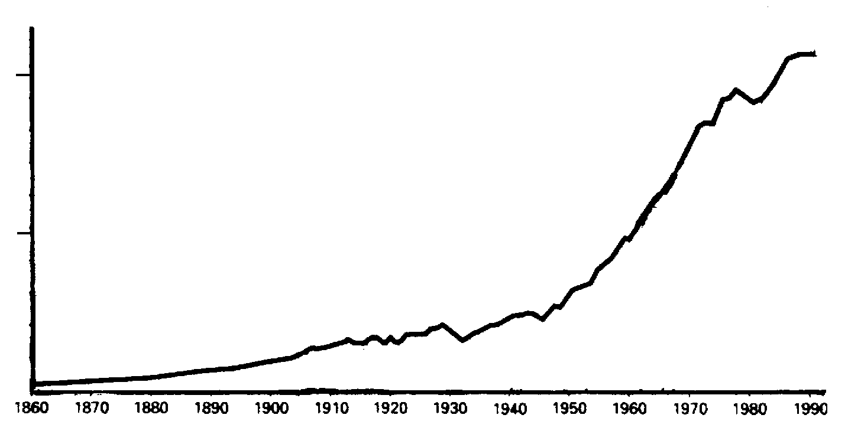
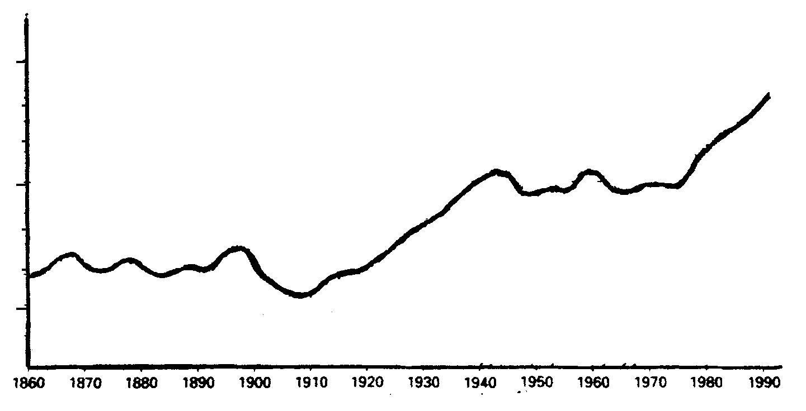
⎯→
roky
Emise oxidu
uhličitého ↑
(v tisících milionů
tun za rok)
20
10
1860
1870
1880
1890
1900
1910
1920
1930
1940
1950
1960
1970
1980
1990
Průměrná teplota zemské ↑
atmosféry (°C)
⎯→
roky
1860
1870
1880
1890
1900
1910
1920
1930
1940
1950
1960
1970
1980
1990
15,4
15,0
14,6

Ondra z těchto dvou grafů usoudil, že je jisté, že vzrůst průměrné teploty zemské atmosféry je způsobený vzrůstem emisí oxidu uhličitého.

Co v těchto grafech podporuje Ondrův závěr?
…………………………………………………………………..……………………………………………………………………………………………………………………………

Žákyně Jana nesouhlasí s Ondrovým závěrem. Porovnává oba grafy a říká, že některé části grafů jeho závěr nepodporují.
Uveď příklad části grafů, která nepodporuje Ondrův závěr. Vysvětli svou odpověď.
…………………………………………………………………..……………………………………………………………………………………………………………………………
…………………………………………………………………..……………………………………………………………………………………………………………………………

Ondra trvá na svém závěru, že růst průměrné teploty zemské atmosféry je způsoben vzrůstem emisí oxidu uhličitého. Ale Jana si myslí, že jeho závěr je ukvapený. Říká: „Než uděláš tento závěr, musíš si být jistý, že ostatní faktory, které by mohly ovlivnit skleníkový efekt, se nemění.“
Jmenuj jeden z faktorů, které má Jana na mysli.
…………………………………………………………………..……………………………………………………………………………………………………………………………
(Frýzková, Palečková, 2007)

Očekávané výstupy oboru – chemie: 5–1, 7–3
Očekávané výstupy oboru – přírodopis: 1–1, 6–6, 7–4
Klíčové kompetence: 1.2, 1.3, 2.1, 2.2, 2.3, 2.5, 3.1, 3.2, 3.3, 5.5
Tematické okruhy průřezových témat: I.1, I.5, I.8, I.9, I.10, I.11, V.2, V.3, V.4, VI.1, VI.6

